图 书 推 荐

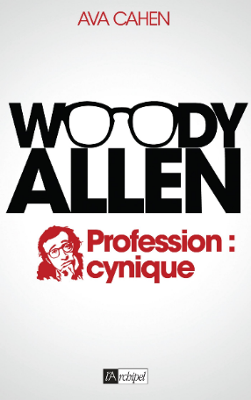
中文书名：《伍迪·艾伦传》
英文书名：WOODY ALLEN, PROFESSION: CYNIQUE
作 者：Ava Cahen
出 版 社：Editions de l'Archipel
代理公司：ANA/Connie Xiao
出版时间：2015年11月
代理地区：中国大陆、台湾
页 数：300页
审读资料：电子稿
类 型：传记/回忆录
版权已授：2018年授权上海译文出版社，版权已回归

中简本出版记录
书 名：《伍迪·艾伦传》
作 者：（法）艾娃·卡昂
出版社：上海译文出版社
译 者：陆泉枝
出版年：2018年
页 数：124页
定 价：48元
装 帧：平装

内容简介：

一个影人的时代。一段电影的历史。

“我厌恶现实，但只有现实可以供应一块上等牛排。

既然人要死，他就永远不会自在。

我一直认为班上的同学都是白痴。

人再聪明，也会做傻事，但反过来就完全不可能。”

不论讨人喜爱还是遭人鄙视，伍迪•艾伦（Woody Allen）都深刻影响了自己的时代和电影的历史。近半个世纪以来，他共拍摄了50多部电影，赋予美国电影界一种独特的声音与深度。透过对他的人生、电影、理论依据（上帝、弗洛伊德）、灵感源泉（伯格曼、费里尼、莎士比亚、索福克勒斯）以及他交往的女性（路易丝•拉瑟、戴安•基顿、米娅•法罗）展开深入研究与分析，艾娃•卡昂（Ava Cahen）力图描绘出这位非典型影人的全像。

作者简介：

艾娃•卡昂（Ava Cahen），1986年出生，巴黎大学讲师，FrenchMania餐厅副厨师长，《圆圈》（Cercle）杂志“戛纳+电影”版块专栏作家，《鼓掌》（Clap）杂志主编。

推特：@AvaCahen

媒体评价：

“关于艺术家伍迪·艾伦的杰出作品，内容流畅，令人兴奋。我把书合上，匆匆忙忙忙地打开屏幕，观看伍迪·艾伦的电影，一遍之后再看一遍，心里反复想着作者的分析。”
——米歇尔·列维（Michèle Levi）

《伍迪·艾伦传》

伍迪·艾伦的艺术实践原则，就是开拓生活全新的可能，并在虚构世界中找到现实世界不存在的东西：一种高尚的替代。

目录
译 序
绪 论
前 言
第1章 纽约犹太故事
“布鲁克林没在膨胀！”
快乐的知识
艾伦化身伍迪
初入好莱坞
第2章 滑稽小丑成喜剧大王
无序与失德
生活于无名之中
绝对的权利
伍迪、上帝与机器人
命运的反讽
第3章 “第一章”
戴安•基顿及其他女性
特殊与普遍
城市作为游乐场
价值的转换
第4章 变形记
肉与灵共存一体
造物主与创造物
宣泄表达
铭刻电影的名字
家庭故事
怀旧爵士演奏
第5章 黑色幽默
横向与纵向
内心的情结
做出选择
生命不能承受之轻
快砍掉他的头！
教学偷窥癖
迷恋游戏，热衷冒险
歌队有道理
包法利主义、同类相食与自慰
第6章 非理之人的胜利
厌世者、私人侦探与瞎子
我没有提绳来拽我
我不需要任何人来拉提绳
看得更远，看得更高
迈向无穷之外
吸引法则
犬吠时刻
回归包法利主义
当代危机
圈套中的圈套
后 记
影片列表
参考文献

谢谢您的阅读！
请将回馈信息发至：萧涵糠(Connie Xiao)
安德鲁﹒纳伯格联合国际有限公司北京代表处
北京市海淀区中关村大街甲59号中国人民大学文化大厦1705室, 邮编：100872
电话：010-82449325
传真：010-82504200
Email: Connie@nurnberg.com.cn
网址：www.nurnberg.com.cn
微博：http://weibo.com/nurnberg
豆瓣小站：http://site.douban.com/110577/
微信订阅号：ANABJ2002

